МИНОБРНАУКИ РОССИИ

Федеральное государственное бюджетное образовательное учреждение высшего образования

НИЖЕГОРОДСКИЙ ГОСУДАРСТВЕННЫЙ ТЕХНИЧЕСКИЙ
УНИВЕРСИТЕТ им. Р.Е.АЛЕКСЕЕВА

Институт радиоэлектроники и информационных технологий
Кафедра информатики и систем управления
Лабораторная работа №2
ОТЧЕТ
по дисциплине
Информатика и компьютерные технологии

Вариант 15

РУКОВОДИТЕЛЬ:
______________ Степаненко М.А.

СТУДЕНТ:
________________ Манидова С. М.

25-ИВТ-2-2

Работа защищена «___» ____________
С оценкой ________________________

Задание:
Построить максимально подробную блок-схему алгоритма решения задачи по вариантам:
15. Подсчитать число латинских букв в данном тексте.
Решение:
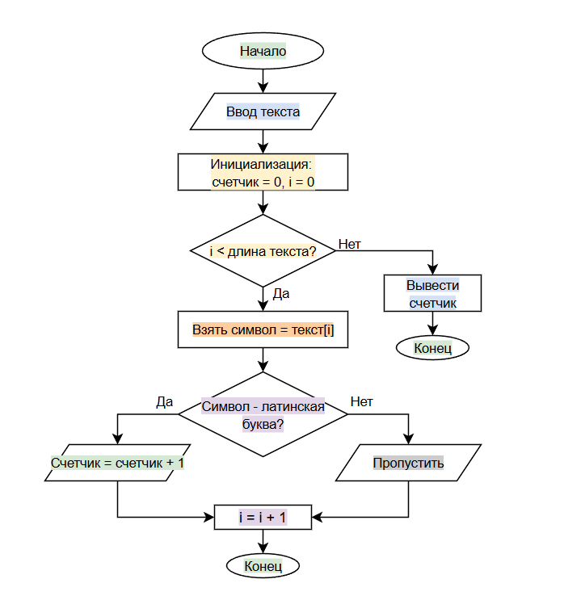
Блок-схема 1
Вывод:
В процессе выполнения работы я приобрела навыки построения подробных блок-схем алгоритмов решения задач и познакомилась с работой в среде “Draw.io”

